Автомобиль Foton View
ТТМ Центр г.Волгоград представляет Вашему вниманию автомобиль Foton View предназначенный для перевозки грузов общего назначения.
№ п/п | Тип и Спецификация | Место поставки | Цвет | Цена за 1 ед. с НДС, руб.
1 | Цельнометаллический фургон  FOTON View L2H1  4x2, 154 л.с. АКПП | Волгоград | Синий металлик | 3 638 600
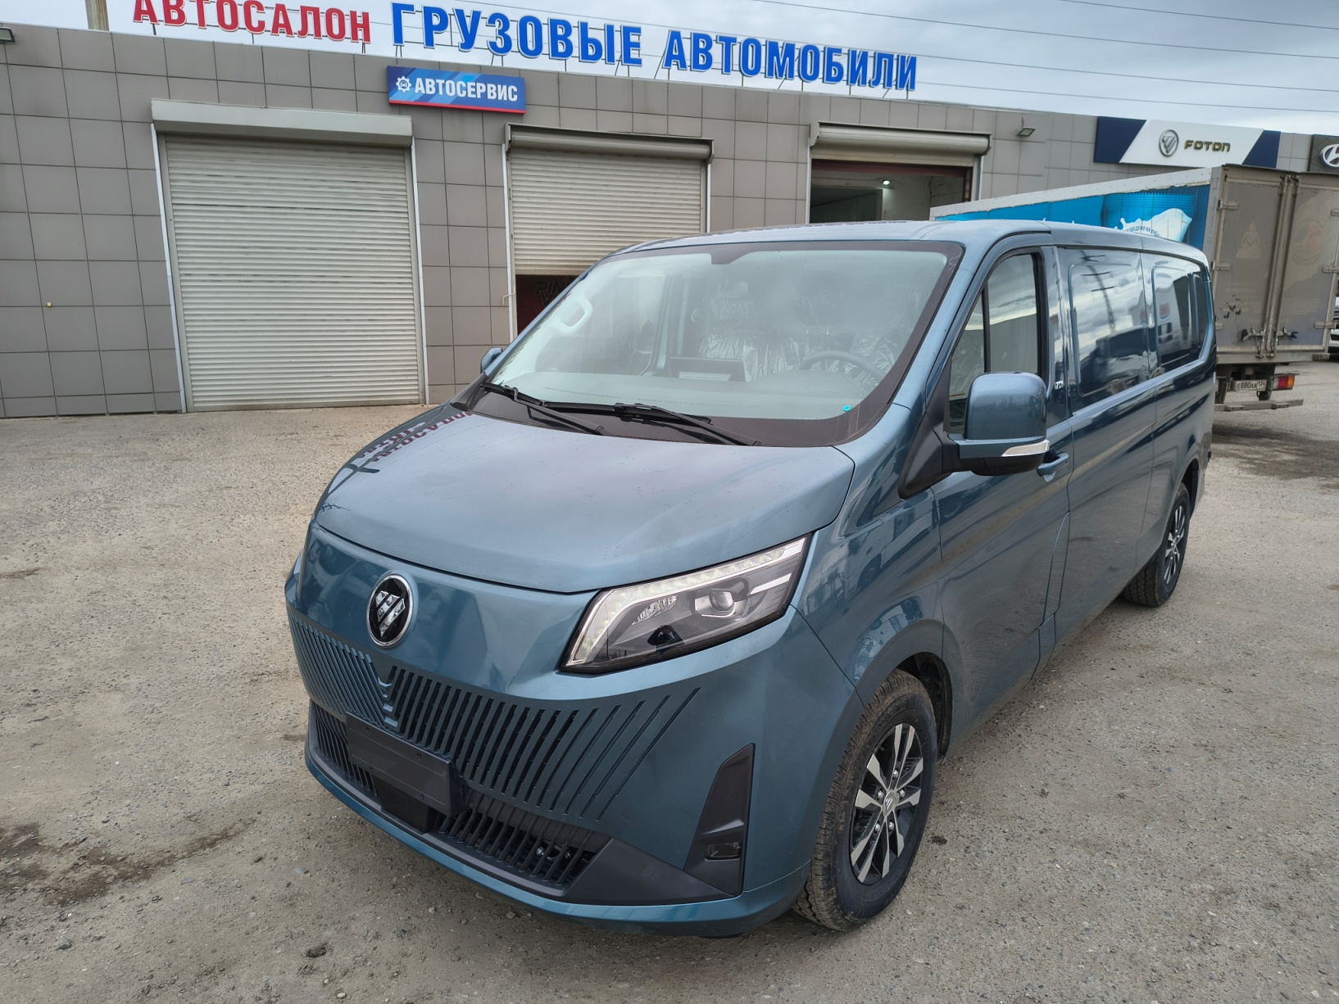

Гарантия 36 месяцев без ограничения пробега.
В рамках лизинговой сделки до 30.06.2026 действует скидка в размере 150 000 рублей.

Основные технические характеристики автомобиля:
 | Технические характеристики
 | 4F20TC34 117 кВт (159лс) 2,0 л, дизельный, Евро 5 |  | ●
 | АКПП, 8-ступенчатая |  | ●
 | Объём грузовой отсека, м³ |  | 6,7
 | Колёсная база, мм |  | 3510
 | Внешние размеры, мм |  | 5490×1980×1990
 | Габариты грузового отсека, мм |  | 3000×1750×1270
 | Расстояние между арками, мм |  | 1350
 | Снаряжённая масса, кг |  | 2195
 | Компановка сидений |  | 1+2
 | Топливный бак, л |  | 80
 | Объём бака Adblue, л |  | 12
 | Шины |  | 215/75R16C
 | Передние/задние тормоза |  | Дисковые
 | Подвеска | Передняя: независимая, типа Макферсон, с гидравлическими  амортизаторами и стабилизатором поперечной устойчивости  Задняя: зависимая, рессорная, с гидравлическими амортизаторами
 | Комплектация
Безопасность | ABS+EBD+ESC |  | ●
Безопасность | Система контроля давления в шинах (TPMS) |  | ●
Безопасность | Датчики парковки, задние |  | ●
Безопасность | Подушки безопасности водителя и переднего пассажира |  | ●
Безопасность | Преднатяжители ремней безопасности водителя и переднего пассажира с регулировкой по высоте |  | ●
Комфорт | Бесключевой доступ и запуск двигателя |  | ●
Комфорт | Кондиционер |  | ●
Комфорт | Круиз-контроль |  | ●
Комфорт | Гидроусилитель руля |  | ●
Комфорт | Мультифункциональное рулевое колесо (пластик) |  | ●
Комфорт | Регулировка руля по высоте и по вылету |  | ●
Комфорт | Функция автоматического удержания автомобиля AUTOHOLD |  | ●
Комфорт | Электрический стояночный тормоз (EPB) |  | ●
Комфорт | Электрические стеклоподъемники, опускание одним нажатием кнопки |  | ●
Комфорт | Обогрев зеркал заднего вида |  | ●
Комфорт | Обогрев лобового стекла |  | ●
Комфорт | Регулировка сиденья водителя с подлокотником, 6 направлений |  | ●
Комфорт | Регулировка сиденья пассажира, 2 направления |  | ●
Комфорт | Подогрев сиденья водителя |  | ●
Комфорт | Автоматическое включение ближнего света фар |  | ●
Мультимедиа | Мультимедийная система MP3 |  | ●
Мультимедиа | Пакет "Мультимедиа":  Мультимедийная система MP5 диагональю 12.3'' с поддержкой Carbit, камерой заднего вида;  Мультифункциональное рулевое колесо (искусственная кожа) |  | ●
Мультимедиа | 7-дюймовый цветной дисплей приборной панели |  | ●
Мультимедиа | Bluetooth |  | ●
Интерьер | Обшивка грузового отсека, частичная |  | ●
Интерьер | Глухая перегородка |  | ●
Интерьер | Лючок в перегородке для длинномерных грузов |  | ●
Интерьер | Влагостойкое антискользящее напольное покрытие, такелажные петли, 6 шт. |  | ●
Экстерьер | Цвет металлик |  | ●
Экстерьер | Светодиодные фары головного света и задние фонари |  | ●
Экстерьер | Задние противотуманные фонари |  | ●
Экстерьер | Передние противотуманные фары |  | ●
Экстерьер | Передние и задние бамперы, окрашенные в цвет кузова |  | ●
Экстерьер | Зеркала заднего вида с сигналом поворота, окрашенные в цвет кузова |  | ●
Экстерьер | Легкосплавные диски + Полноразмерное легкосплавное запасное колесо |  | ●
Экстерьер | Задние распашные двери 247°, фиксация в 3 положениях |  | ●
Экстерьер | Боковая сдвижная дверь справа |  | ●
Прочее | ЭРА Глонасс |  | ●
Прочее | Защита двигателя нижняя |  | ●
Прочее | Низкотемпературный аккумулятор |  | ●
Прочее | Защита тормозных дисков |  | ●
 | ГАРАНТИЯ: 3 года без ограничения пробега

